МУНИЦИПАЛЬНОЕ ДОШКОЛЬНОЕ ОБРАЗОВАТЕЛЬНОЕ УЧРЕЖДЕНИЕ
«Салемальский детский сад «Золотая рыбка».

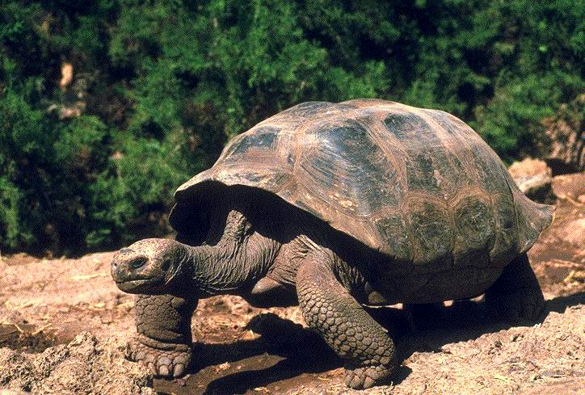

Конспект занятия по экологическому воспитанию
средняя группа.

Воспитатель: Терлеева Л. В.
2011год
Программное содержание:
- Развивать умение отличать живые существа от неживых и называть отличия.
- Формировать знания о черепахе как о живом существе: она дышит, передвигается, ест, видит, чувствует.
- Раскрыть характерные признаки ее внешнего вида: тело покрыто панцирем.
- Познакомить с типичным поведением черепах (медлительные, в случае опасности прячутся под панцирь);
- Вызвать у детей симпатию, интерес к черепахам; воспитывать бережное отношение к животным, желание заботиться о них.

Материал и оборудование:
- Посылка от Буратино: (камни, сухопутная черепаха), письмо.
- Лоток для черепахи, опилки.
- корм для черепахи: морковка (тертая и целая).

Дети играют в игру "Зайка серый умывается". Раздается стук в дверь,
воспитатель открывает дверь и заносит посылку от Буратино, в которой лежит записка:
"Посылаю вам много камушков - они удивительные, узорчатые. Мне камни очень понравились. Надеюсь, что и вам они понравятся!
Ваш Буратино".
Педагог по одному выкладывает на стол камни, вместе с детьми рассматривает их.
Затем педагог вынимает черепаху.
- Ребята, что это? Это камень?! (Это черепаха).
- Почему Буратино перепутал черепаху с камнем? Чем покрыто тело черепахи? (Ответы детей.) Давайте рассмотрим панцирь черепахи: "Положите ладонь сверху на панцирь. Попробуйте погладить черепаху по панцирю; надавите на него. (Дети обследуют панцирь).
- Какой панцирь на ощупь? (Твердый, гладкий, блестящий, с узорам, похож на камень).
Ребята, давайте все присядем на ковре и отпустим черепаху на пол (дети наблюдают за черепахой).
- Что сейчас делает черепаха? (Ползает, ходит, она живая).
- Как передвигается черепаха; быстро или медленно? (Медленно).
Давайте попробуем дотронуться до ног и головы черепахи.
- Что сделала черепаха? (Она втянула голову и ноги в панцирь, спряталась.)
- Ребята, как мы можем позаботиться о нашей черепашке? (Сделать для неё дом, где черепашка будет жить, покормить ее).
Давайте посадим её в коробочку, а сами поиграем в маленьких черепашек!
Проводится "Зарядка для черепахи".
Представьте, что вы - черепаха. Черепаха, когда пугается, втягивает голову под панцирь. Но, черепаха наша любопытная. Она снова вытягивает шею. Смотрит в одну сторону, потом в другую.
Повторить 2-3 раза.
Черепашка, черепашка, в панцире живет.
Высунет головку, обратно уберет.
Педагог предлагает детям подойти к столу (На столе стоит ведро с опилками).
Ребята, посмотрите, что это? (Опилки , ребята рассматривают опилки).
Для чего они нужны? (Мы насыпим их на дно домика, чтобы было чисто и мягко черепахе, тепло). Дети насыпают опилки в домик черепашки.
Ребята, Буратино еще, что- то прислал! (Морковь). Может ли черепаха съесть морковку, если ее положить целиком? (Нет.) Что надо сделать? (Потереть, порезать морковку.)
Посмотрите, я беру морковь и тру её на терке. (Дети наблюдают).
- Теперь можно кормить черепашку? (Да).
Молодцы, ребята!
- Ребята, о ком мы сегодня позаботились? (О черепахе)
Буратино будет очень рад, что мы позаботились о черепахе и хочет подарить вам золотые ключики.
Давайте поблагодарим Буратино, а черепашку отправим в живой уголок.

Литература
- Интернет ресурсы
- «Добро пожаловать в экологию!» Перспективный план работы по формированию экологической культуры у детей младшего и среднего возраста.

